# **Modelo de navegación.**

## **Diagrama de navegación.**

­­

# **Modelo de presentación.**

## **Diagrama de presentación.**

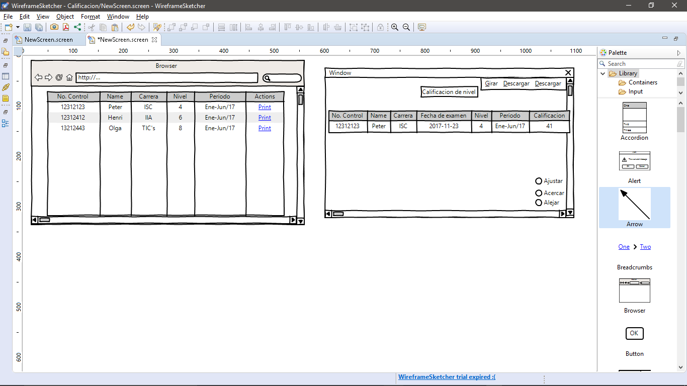



# **Modelo de procesos.**

## **Diagrama de procesos**

<<Proceso>>

Listado de estudiantes

<<Proceso>>

Imprimir informacion de estudiante seleccionado

## **Proceso 1: Registro de examen**

<<User Action>>

Seleccionar el estudiante a imprimir

<<System Action>>

Imprimir/guardar el pdf y cerrar la pestaña

<<System Action>>

Valida el estudiante con su id de estudiante